**室内背景噪声及构件隔声计算书**

**目录**

1. 项目概况 3

2. 标准要求及说明 3

1. 《绿色建筑评价标准》GB/T 50378-2019 3

2. 《民用建筑隔声设计规范》(GB50118-2010) 3

3. 《建筑隔声评价标准》(GB/T 50121-2005) 3

4. 《建筑声学设计手册》（中国建筑工业出版社出版） 3

5. 《建筑隔声设计—空气声隔声技术》（中国建筑工业出版社出版） 3

3. 评价要求 4

3.1 隔声要求 4

3.2 室内背景噪声要求 4

4. 建筑围护结构构件隔声计算 5

4.1 理论依据 5

4.1.1 理论依据 5

4.1.2 单层匀质密实墙的空气声隔绝 6

4.1.3 多层复合板的设计要点 7

4.1.4 质量定律 8

4.2 建筑构件隔声性能分析 10

4.2.1 10

4.2.2 外墙空气声计权隔声量+噪声频谱修正量： 10

4.2.3 分户墙空气声计权隔声量+噪声频谱修正量： 12

4.2.4 门的构造及空气计权隔声量 14

4.2.5 外窗空气声计权隔声量 16

4.2.6 楼板空气声计权隔声量 17

4.2.7 楼板撞击声隔声量 19

4.2.8 建筑构件隔声性能分析结论 23

5. 房间背景噪声计算 24

5.1 声环境质量概况 24

5.2 项目边界条件 24

5.3 最不利起房间（活动室）室内背景噪声计算 25

5.3.1 组合墙体有效隔声量计算 25

5.3.2 房间隔声计算 27

5.3.3 交通背景噪声计算 28

5.3.4 叠加空调背景噪声 29

5.3.5 背景噪声计算结论 30

6. 结论 30

6.1 隔声 30

6.2 室内背景噪声 31

# 项目概况

该项目位于夏热冬暖南区深圳的桂庙新村，原建筑场地内多为自建房，建筑局部凌乱，建筑密度高，相互遮挡严重，社区内风、热等物理环境较差。本建筑以单体建筑改造为切入点，选取桂庙新村中心地段紧密相连的三栋住宅，原建筑间距过窄，隐私性差，采光不足，通风不畅，夏季闷热；考虑到桂庙新村紧邻深圳大学和腾讯、百度等大型互联网企业，创业者和刚毕业的学生有大量的租房需求，为此，将这三栋住宅改造为一栋办公建筑，共七层，合理增设遮阳设施，增大采光面积，提升维护结构和空调设备性能，同时采用太阳能光伏系统，充分利用可再生能源，提升绿色性能；另外对社区内部进行整改，如底层架空，拆除过密建筑等等，并以此办公建筑改造为模范建筑，参照其改造策略依次对周边需要改造提升的建筑进行改造，最终形成“居住+办公”的绿色生态社区。

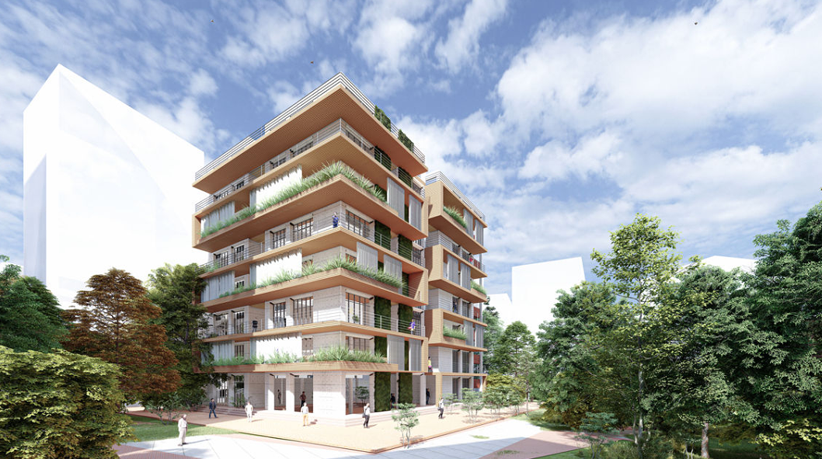

图1 鸟瞰图

# 标准要求及说明

1. 《绿色建筑评价标准》GB/T 50378-2019

2. 《民用建筑隔声设计规范》(GB50118-2010)

3. 《建筑隔声评价标准》(GB/T 50121-2005)

4. 《建筑声学设计手册》（中国建筑工业出版社出版）

5. 《建筑隔声设计—空气声隔声技术》（中国建筑工业出版社出版）

# 评价要求

## 隔声要求

《绿色建筑评价标准》GB/T 50378-2019第5.1.4条、第5.2.7条对建筑围护结构提出了明确的相关要求。

“5.1.4主要功能房间的外墙、隔墙、楼板和门窗的隔声性能应能满足现行国家标准《民用建筑隔声设计规范》GB 50118中低限要求。

5.2.7主要功能房间的隔声性能好，评价总分值为10分，并按下列规则分别评分并累计：

1构件及相邻房间之间的空气声隔声性能达到现行国家标准《民用建筑隔声设计规范》GB 50118中的低限标准限值和高要求标准限值的平均值，得3分；达到高要求标准限值，得5分；

2楼板的撞击声隔声性能达到现行国家标准《民用建筑隔声设计规范》GB 50118中的低限标准限值和高要求标准限值的平均值，得3分；达到高要求标准限值，得5分。”

## 室内背景噪声要求

《绿色建筑评价标准》GB/T 50378-2019第5.1.4条、第5.2.6条对建筑室内噪声级提出了明确的相关要求。

5.1.4主要功能房间的室内噪声级应满足现行国家标准《民用建筑隔声设计规范》GB50118中的低限要求。

5.2.6主要功能房间室内噪声级要求提升，评分总值为8分。噪声级达到现行国家标准《民用建筑隔声设计规范》GB50118中的低限标准和高要求标准限值的平均值，得4分；达到高要求标准限值，得8分。

本项目对各主要功能房间室内背景噪声值进行计算。

本报告材料吸声系数、隔声量，均引自《建筑声学设计手册》（中国建筑工业出版社出版，中国建筑科学研究院建筑物理研究所，1987.07）、《建筑设计资料集》（第二版），中国建筑工业出版社出版，《建筑设计资料集》编委会，1994.06）、《建筑隔声与吸声构造》08J931。

# 建筑围护结构构件隔声计算

## 理论依据

### 理论依据

声的传播途径大致可归纳为两大类：通过空气的传声和通过建筑结构的固体传声。在建筑声学中，把凡是通过空气传播而来的声音称为空气声，例如汽车声、飞机声等；把凡是通过建筑结构传播的由机械振动和物体撞击等引起的声音，称为固体声，如脚步声、撞击声等。建筑构件隔绝的若是空气声，则称为空气声隔绝；若隔绝的是固体声，则称为固体声隔绝。声音在房屋建筑中的传播，有许多不同的途径，如通过墙壁、门窗、楼板、基础及各种设备管道等。

在工程上，常用隔声量及来表示构件对空气声的隔绝能力，它与构件透射系数有如下关系：



为构件的透射系数。

为构件的透射系数。

可以看出，构件的透射系数越大，则隔声量越小，隔声性能越差；反之，透射系数越小，则隔声量越大，隔声性能越好。

隔声构件按照不同的结构形式，有不同的隔声特性。对于隔墙（分户墙）设计上的措施，理论上采用高声阻、刚性、匀质密实的围护结构，如砖、混凝土等，其质量越大则振动越小，惰性抗力越大，使传声减小到最低程度，因而，密实而重质的材料隔声性能较好。

### 单层匀质密实墙的空气声隔绝

单层匀质密实墙的隔声性能和入射声波的频率有关，还取决于墙本身的面密度、劲度、材料的内阻尼，以及墙的边界条件等因素。典型的单层匀质密实墙的隔声频率特性曲线如图2所示。

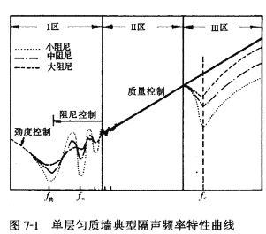

图1 单层匀质墙典型隔声频率特性曲线

从图2可知，在不同频率时（低频、中频、高频），影响隔声性能的劲度、阻尼、质量控制现象。在很低的频率时，劲度起主要控制作用。隔声量频率的降低而增大。随着频率的增高，质量效应增大，在某些频率处，可能出现劲度和质量效应相抵消而产生的构件共振现象。

### 多层复合板的设计要点

现在的节能建筑一般采取多层复合墙板达到节能保温的效果，这同时也可以增加墙体的隔声性能。多层复合板的设计要点如下：

（1）多层复合板一般3～5层，在构造合理的条件下，相邻层间的材料尽量做成软硬结合形式。

（2）提高薄板的阻尼有助于改善隔声量。如在薄钢板上粘贴超过板厚三倍左右的沥青玻璃纤维或麻丝之类材料，对消弱共振频率和吻合效应有显著作用。

（3）多孔材料本身的隔声能力差，但当这些材料和坚实材料组成多层复合板时，在它的表面抹一层不透气的粉刷层或粘一层轻薄的材料时，则可提高它的隔声性能。如5 mm厚的木丝板仅有的18分贝左右的隔声量，单面粉刷后，隔声量提高到24分贝左右，双面粉刷后隔声量可提高到30分贝左右。几种隔声结构隔声性能的实测结果如3所示。

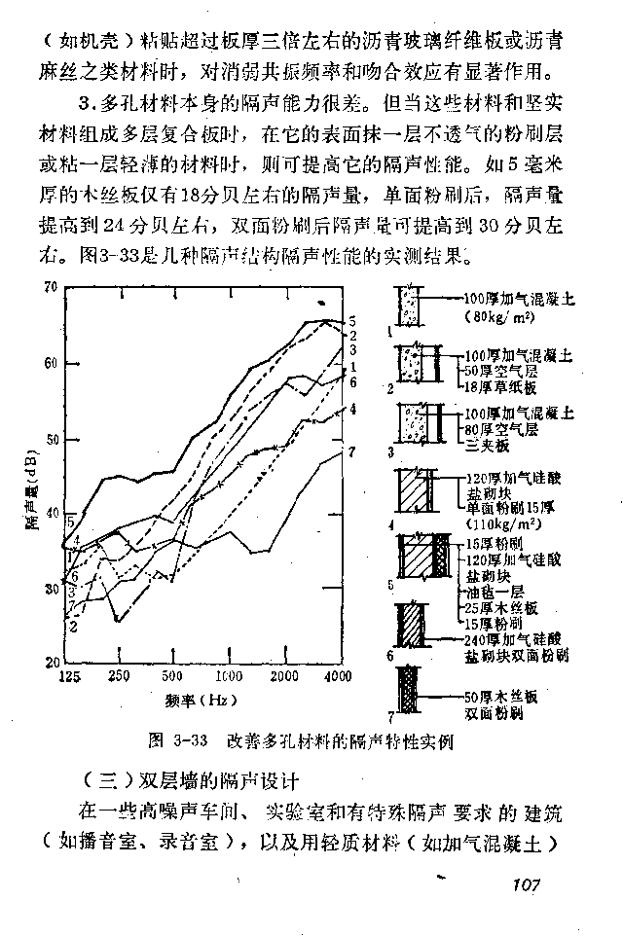

图2 改善多孔材料的隔声特性实例

### 质量定律

如果把墙看成是无劲度、无阻尼的柔顺质量、且忽略墙的边界条件，则在声波垂直人射时，可从理论上得到墙的隔声量的计算式：



式中——墙单位面积的质量，或称面密度，kg/ m2

——空气密度，kg/ m2

——空气中的声速，一般取344 m/s；

——入射声波的频率，Hz。

一般情况下，＞,即＞1，上式便可简化为：





如果声波并非垂直入射，而是无规入射时，则墙的隔声量为：



上面两个式子证明，墙的单位面积质量越大，则隔声效果越好，单位面积质量每增加一倍，隔声量可增加6 dB。这一规律称为“质量定律”。从上式还可以看出，入射声波的频率每增加一倍，隔声量也可以增加6 dB。表示了质量定律直线。

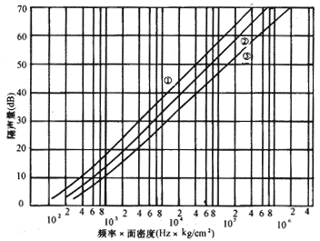

①正入射

②现场入射

③无规入射

图3 由质量控制的柔性板的隔声量

由于本式是建立在理论上的许多假定条件下导出的，计算值普遍比实测大，并不符合现场实际情况，所以一般隔声设计中采用经验公式进行隔声量计算。

所有经验公式隔声量计算值，普遍小于理论公式计算值，并不同程度地接近现场实际情况，接近实测，所以经验公式比理论公式有实用价值。

经验公式都是加进了实践的因素，即包括实验室测定、现场测定、主观评估、判断等研究成果，它比理论公式接近实际，已不再是完全符合质量定律中的假定条件。但这些经验公式的基本变量还是质量m,质量大小控制隔声量，所以这类公式还是以质量定律为基本理论的隔声量经验计算式，是理论上的质量定律向实践的延伸。

## 建筑构件隔声性能分析

《建筑隔声设计——空气声隔声技术》书中推荐使用影响我国声学界的艾尔杰里的两个经验公式，这两个经验公式是建筑师进行隔声设计的重要依据：

****(m≥200kg/m2)

 (m≤200kg/ m2)

### 

### 外墙空气声计权隔声量+噪声频谱修正量：

本项目外墙类型（由外至内）：

水泥砂浆 20mm＋蒸压加气混凝土砌块 200mm＋水泥砂浆 20mm＋抹面胶浆+耐碱玻纤网布抗裂砂浆 10mm

防水砂浆 15mm＋抗裂砂浆（网格布） 5mm＋无机轻集料保温浆料Ⅱ型 30mm＋蒸压加气混凝土砌块 200mm＋无机轻集料保温浆料Ⅱ型 10mm＋抗裂砂浆（网格布） 5mm＋水泥砂浆 15mm

对于该项目外墙空气计权隔声量采用计算的方式来验证。计算方式如下。

表1 综合面密度计算表

|  |  |  |  |  |  |  |  |
| --- | --- | --- | --- | --- | --- | --- | --- |
| 墙类型 | 防水砂浆 | 抗裂砂浆（网格布） | 无机轻集料保温浆料Ⅱ型 | 蒸压加气混凝土砌块 | 无机轻集料保温浆料Ⅱ型 | 抗裂砂浆（网格布） | 水泥砂浆 |
| 厚度(mm) | 1800 | 1800 | 450 | 1100 | 450 | 1800 | 1800 |
| 材料密度(kg/m3) | 15 | 5 | 30 | 200 | 10 | 5 | 15 |
| 综合面密度(kg/m2) | 310 | | | | | | |

注：材料密度来自于《民用建筑热工设计规范》（GB50176-93）。

根据《建筑隔声设计——空气隔声技术》中推荐的分频隔声量经验公式计算230mm 厚（双面抹灰）蒸压加气混凝土砌块各频率的隔声量，公式如下：

****(m≥200kg/m2)

****(m≤200 kg/m2)

根据该公式，计算得到各频率下墙体隔声量如表所示。

表5.3.1-1各频率下空气声隔声量

|  |  |  |  |  |  |
| --- | --- | --- | --- | --- | --- |
| 频率Hz | 125 | 250 | 500 | 1000 | 2000 |
| 隔声量dB | 39.4 | 42.7 | 46.0 | 49.3 | 52.6 |

根据《建筑隔声评价标准》GB/T50121-2005，频谱修正量按以下公式进行计

算



式中，

j——频谱序号，j=1 或 2，1 为计算 C 的频谱 1,2 为计算 Ctr 的频谱 2；

Xw——按照 3．2 或 3．3 节规定的方法确定的单值评价量；

i——100～3150Hz 的 1/3 倍频程或 125～2000Hz 的倍频程序号；

Lij——表 3．1．3 中所给出的第 j 号频谱的第 i 个频带的声压级；

Xi——第 i 个频带的测量量，包括表 3．1．1-1 和表 3．1．1-2 中所列

的各种测量量，精确到 0．1dB。

表2 第i个频带（倍频程）的空气隔声基准值

|  |  |  |  |  |  |
| --- | --- | --- | --- | --- | --- |
| 频率（Hz） | 125Hz | 250Hz | 500Hz | 1000Hz | 2000Hz |
| Li1 | -22 | -15 | -9 | -6 | -5 |
| Li2 | -14 | -10 | -7 | -4 | -6 |

根据该公式，对于外墙构件隔声特性为48.3（1.5;-1.4）dB

计算得到计权隔声量 Rw+Ctr=46.9dB。

### 分户墙空气声计权隔声量+噪声频谱修正量：

本项目分户墙：

水泥砂浆， 厚度 20mm

重砂浆砌筑烧结页岩多孔砖/空心砖墙， 厚度 200mm

水泥砂浆， 厚度 20mm

对于该项目构件空气计权隔声量采用计算的方式来验证。计算方式如下。

表3 综合面密度计算表

|  |  |  |  |
| --- | --- | --- | --- |
| 墙类型 | 水泥砂浆 | 重砂浆砌筑烧结页岩多孔砖/空心砖墙 | 水泥砂浆 |
| 厚度(mm) | 20 | 200 | 20 |
| 材料密度(kg/m3) | 1800 | 1400 | 1800 |
| 综合面密度(kg/m2) | 408.0 | | |

注：材料密度来自于《民用建筑热工设计规范》（GB50176-93）。

根据《建筑隔声设计——空气隔声技术》中推荐的分频隔声量经验公式计算230mm 厚（双面抹灰）蒸压加气混凝土砌块各频率的隔声量，公式如下：

****(m≥200kg/m2)

****(m≤200 kg/m2)

根据该公式，计算得到各频率下墙体隔声量如表所示。

表5.3.1-1各频率下空气声隔声量

|  |  |  |  |  |  |
| --- | --- | --- | --- | --- | --- |
| 频率Hz | 125 | 250 | 500 | 1000 | 2000 |
| 42.1 | 45.4 | 48.7 | 52.0 | 55.4 | 42.1 |

根据《建筑隔声评价标准》GB/T50121-2005，频谱修正量按以下公式进行计

算



式中，

j——频谱序号，j=1 或 2，1 为计算 C 的频谱 1,2 为计算 Ctr 的频谱 2；

Xw——按照 3．2 或 3．3 节规定的方法确定的单值评价量；

i——100～3150Hz 的 1/3 倍频程或 125～2000Hz 的倍频程序号；

Lij——表 3．1．3 中所给出的第 j 号频谱的第 i 个频带的声压级；

Xi——第 i 个频带的测量量，包括表 3．1．1-1 和表 3．1．1-2 中所列

的各种测量量，精确到 0．1dB。

表4 第i个频带（倍频程）的空气隔声基准值

|  |  |  |  |  |  |
| --- | --- | --- | --- | --- | --- |
| 频率（Hz） | 125Hz | 250Hz | 500Hz | 1000Hz | 2000Hz |
| Li1 | -22 | -15 | -9 | -6 | -5 |
| Li2 | -14 | -10 | -7 | -4 | -6 |

根据该公式，对于构件隔声特性为51（1.5;-1.4）dB

计算得到计权隔声量 Rw+C=52.5dB。

### 门的构造及空气计权隔声量

根据建筑施工图及节能计算书，外门构造做法如下：夹板门。

《建筑声学设计》表3-11中给出了一般门窗的隔声量。表中双层门的隔声量一般在30～40 dB,本项目的分户门采用节能门，双层金属门板中间填充30 mm厚玻璃棉板，隔声效果好。

在高噪声隔声中需要使用隔声门，提高门的隔声性能一方面需要提高门扇的隔声量，另一方面需要处理好门缝。提高门扇自身隔声量的方法有：

ⅰ）增加门扇重量和厚度。但重量不能太大，否则难于开启，门框支撑也成问题；太厚也不行，影响开启，而且也受到锁具的限制。常规建筑隔声门重量在50 kg/m2以内，厚度不大于8 cm。

ⅱ）使用不同密度的材料叠合而成，如多层钢板、密度板复合，各层的厚度也不同，防止共振和吻合效应。

ⅲ）在门扇内形成空腹，内填吸声材料。隔声门门扇的隔声量可做到40～45 dB。

门缝处理的方法有：

ⅰ）将门框做成多道企口，并使用密封胶条或密封海绵密封。采用密封条时要保证门缝各处受压均匀，密封条处处受压。有时采用两道密封条，但必须保证门扇和门框的加工精度，配合良好。

ⅱ）采用机械压紧装置，如压条等。门的周边安装压紧装置，锁门转动扳手时，通过机械联动将压紧装置压在门框上，可获得良好的密封性。对于下部没有门槛的隔声门，必须在门扇底安装这种机械密封装置，关门时，压条自动压在地面上密封。通过良好门缝处理的单隔声门隔声量可达到35～40 dB。

结论：楼梯间分户门采用安全夹板门，通过良好的门缝处理后隔声性能应能达到35～40 dB。即满足《湖南省绿色建筑评价标准》4.5.3条户门空气声计权隔声量不小于35 dB的要求。

### 外窗空气声计权隔声量

外窗采用5高透光Low-E+9空气+5透明-隔热金属窗框（Kf=5.8W/(m2•K)框面积20%）(5+9A+5)，综合面密度计算计权隔声量已不适用，本报告采用类比构造法确定空气声计权隔声量。参考《建筑声学设计手册》——中国建筑科学研究院建筑物理所主编的资料，5+9A+5的外窗空气声计权隔声量约32分贝，认定本项目外窗构造空气计权隔声量为32分贝。

表5 门和窗的空气隔声量和计权隔声量Rw

| 门和窗的空气隔声量和计权隔声量Rw | | | | | | | | | |
| --- | --- | --- | --- | --- | --- | --- | --- | --- | --- |
| 序号 | 类别 | 说明 | 空气声隔声量(dB) | | | | | | Rw |
| 125 | 250 | 500 | 1000 | 2000 | 3150 |
| 1 | 单层玻璃 | 3mm玻璃 | 15.7 | 20.5 | 25.8 | 31.1 | 35.4 | 35.6 | 30 |
| 2 | 4mm玻璃 | 13.5 | 23 | 27.4 | 33.5 | 35.9 | 28.7 | 31 |
| 3 | 5mm玻璃 | 19.1 | 24.6 | 28.6 | 34.6 | 32.4 | 31.3 | 32 |
| 4 | 6mm玻璃 | 19.6 | 24 | 30.9 | 35.1 | 28.4 | 34.4 | 32 |
| 5 | 8mm玻璃 | 20.3 | 26.2 | 33.9 | 33.9 | 27.3 | 36.2 | 31 |
| 6 | 中空玻璃 | 5/6/5 | 24.5 | 21.1 | 27.4 | 34.1 | 36.1 | 34.6 | 32 |
| 7 | 5/9/5 | 27.3 | 19.8 | 30.3 | 35.1 | 35.2 | 33.8 | 32 |
| 8 | 5/13/5 | 26.9 | 22.4 | 31.4 | 35.8 | 38.4 | 35.8 | 33 |
| 9 | 6/6/6 | 32.2 | 20.9 | 27.2 | 36.4 | 31.1 | 38.9 | 32 |
| 10 | 5/6/5/6/5 | 35.3 | 28.8 | 31.7 | 37.1 | 35.5 | 36.6 | 36 |

注：隔声量数据来源于《建筑声学设计手册》。

### 楼板空气声计权隔声量

本项目楼板类型（自上而下）：

水泥砂浆20mm+钢筋混凝土楼板100mm+水泥砂浆20mm

对于该项目构件空气计权隔声量采用计算的方式来验证。计算方式如下。

表6 综合面密度计算表

|  |  |  |  |
| --- | --- | --- | --- |
| 墙类型 | 水泥砂浆 | 钢筋混凝土楼板 | 水泥砂浆 |
| 厚度(mm) | 20 | 100 | 20 |
| 材料密度(kg/m3) | 1800 | 2500 | 1800 |
| 综合面密度(kg/m2) | 322.0 | | |

注：材料密度来自于《民用建筑热工设计规范》（GB50176-93）。

根据《建筑隔声设计——空气隔声技术》中推荐的分频隔声量经验公式计算230mm 厚（双面抹灰）蒸压加气混凝土砌块各频率的隔声量，公式如下：

****(m≥200kg/m2)

****(m≤200 kg/m2)

根据该公式，计算得到各频率下墙体隔声量如表所示。

表5.3.1-1各频率下空气声隔声量

|  |  |  |  |  |  |
| --- | --- | --- | --- | --- | --- |
| 频率Hz | 125 | 250 | 500 | 1000 | 2000 |
| 隔声量dB | 39.7 | 43.1 | 46.4 | 49.7 | 53.0 |

根据《建筑隔声评价标准》GB/T50121-2005，频谱修正量按以下公式进行计

算



式中，

j——频谱序号，j=1 或 2，1 为计算 C 的频谱 1,2 为计算 Ctr 的频谱 2；

Xw——按照 3．2 或 3．3 节规定的方法确定的单值评价量；

i——100～3150Hz 的 1/3 倍频程或 125～2000Hz 的倍频程序号；

Lij——表 3．1．3 中所给出的第 j 号频谱的第 i 个频带的声压级；

Xi——第 i 个频带的测量量，包括表 3．1．1-1 和表 3．1．1-2 中所列

的各种测量量，精确到 0．1dB。

表7 第i个频带（倍频程）的空气隔声基准值

|  |  |  |  |  |  |
| --- | --- | --- | --- | --- | --- |
| 频率（Hz） | 125Hz | 250Hz | 500Hz | 1000Hz | 2000Hz |
| Li1 | -22 | -15 | -9 | -6 | -5 |
| Li2 | -14 | -10 | -7 | -4 | -6 |

根据该公式，对于构件隔声特性为48.7（1.5;-1.5）dB

计算得到计权隔声量 Rw+C=50.2dB。

### 楼板撞击声隔声量

建筑中的撞击声由振动物体直接撞击结构物（楼板或墙），使之产生振动，沿着结构传播开而产生的噪声。其主要有人员活动产生的楼板撞击声，设备、管道安装不当产生的固体传声等。建筑中噪声控制的任务就是通过一定的降噪减振措施，使房间内部噪声达到允许噪声标准。

1. 撞击声隔声特性

当标准打击器在面积为无限大的混凝土板上撞击时，楼下房间的撞击声级大致为：



式中 ——撞击声级

*f——频率*

*E——楼板材料的弹性模量*

*ρ——楼板材料的密度*

*h——楼板的厚度*

*C——常数*

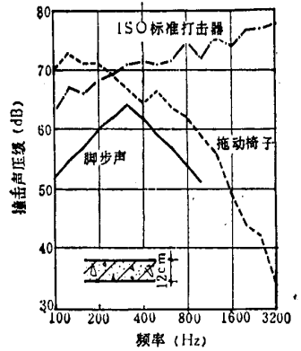

图 4 12cm厚钢筋混凝土楼板上不同撞击声源产生的撞击声压级

因此，均质材料的撞击声隔声随着材料的弹性模量、密度、厚度的增加而减少；其中以增加厚度最为有效。

1. 常用隔声措施

在通常的工程项目中，楼板撞击声隔声的常用隔声措施可分为三类：a) 采用弹性材料作面层。弹性面层可使撞击地面的能量减弱从而减弱楼板的振动。b）在楼板的基层与面层之间加上一层弹性垫层，将上下两层完全隔开，使地面振动只有一部分传至楼板基层，对撞击声隔声与空气声隔声都很有效。c） 设置弹性吊顶，可减弱基层楼板振动时向下的辐射声能，吊顶主要起到隔绝空气声的作用。

1. 撞击声隔声计算

对于楼板撞击声隔声的计算，工程中一般采用参照对比法，以已知常用楼板的构造方式与现有楼板进行类比参照，以获取其楼板撞击声隔声量。

本项目楼板类型（自上而下）：

水泥砂浆20mm+钢筋混凝土楼板100mm+水泥砂浆20mm

表8综合面密度计算

|  |  |  |  |
| --- | --- | --- | --- |
| 墙类型 | 水泥砂浆 | 钢筋混凝土楼板 | 水泥砂浆 |
| 厚度(mm) | 20 | 100 | 20 |
| 材料密度(kg/m3) | 1800 | 2500 | 1800 |
| 综合面密度(kg/m2) | 322.0 | | |

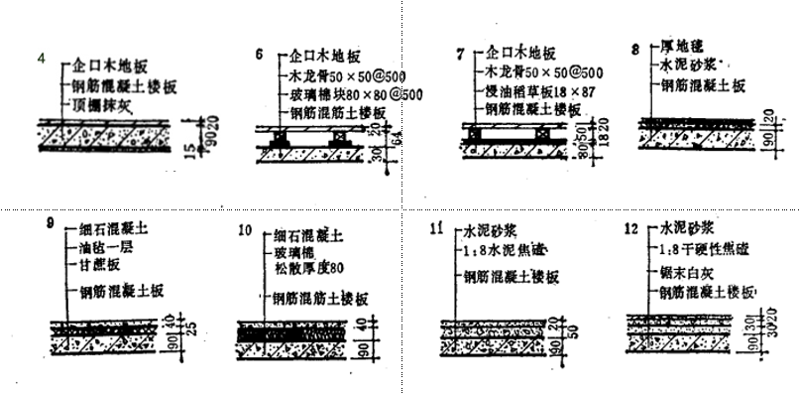依据现有构造，本计算书选取《建筑声学设计手册》，中国建筑科学研究院建筑物理研究所中的构造相似构造进行类比，构造图如下：



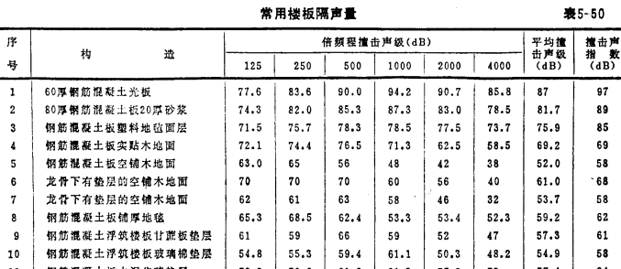

图 5 参照楼板构造及撞击声压级（来源：建筑声学设计手册，中国建筑科学研究院建筑物理研究所）

类比构造为20厚企口木地板，90厚钢筋混凝土楼板，15顶棚抹灰。该构造方式与本工程有两方面的相似性：a）隔声构造层次类似，两者均是采用在楼板基层与面层之间添加弹性垫层的构造方式，将上下两层隔开，使地面振动只有一部分传至楼板基层。b) 楼板垫层、基层厚度相当，弹性垫层厚度增加一倍，对于均质材料，撞击声隔声性能的弹性模量、密度、厚度与撞击声隔声性能呈现正相关，且厚度影响最大。

表9 楼板与常用构造对比

|  |  |  |  |  |  |  |
| --- | --- | --- | --- | --- | --- | --- |
| 楼板与参照常用构造对比 | | | | | | 相似性 |
| 实际做法 | 装饰层用户自理 | 水泥砂浆20mm | 钢筋混凝土100mm | 水泥砂浆20mm | 吊顶用户自理 | 1. 隔声构造层次类似 2. 楼板垫层、弹性垫层厚度、基层厚度相当 |
| 参考做法  （69.2dB） |  | 企口木地板20mm | 钢筋混凝土  90mm | 顶棚抹灰15mm |  |

综上所述，可以认定本项目参考楼板撞击声隔声量约为69.2dB。

### 建筑构件隔声性能分析结论

|  |  |  |  |  |
| --- | --- | --- | --- | --- |
| 构造部位撞击声隔声量 | 隔声量 | 低限标准值 | 高要求标准限值 | 平均值 |
|
| 语言教室、阅览室等之间的隔墙、楼板 | 69.2 | ≤75 | ≤65 | ≤70 |

|  |  |  |  |  |
| --- | --- | --- | --- | --- |
| 构造部位空气计权隔声量 | 隔声量 | 低限标准值 | 高要求标准限值 | 平均值 |
|
| 语言教室、阅览室的隔墙与楼板 | 52.5 | ＞45 | ＞50 | ≥47.5 |
| 普通教室之间的隔墙与楼板 | 50.2 | ＞45 | ＞50 | ≥47.5 |
| 外墙 | 46.9 | ≥45 | ≥55 | ≥50 |
| 外窗 | 32.0 | ≥25 | ≥35 | ≥30 |
| 门 | 35.0 | ≥20 | ≥30 | ≥25 |

综上所述，该项目所涉及条款。

**满足**控制项5．1．4 主要功能房间的外墙、隔墙、楼板和门窗的隔声性能应满足现行国家标准《民用建筑隔声设计规范》GB 50118中的低限要求。

主要功能房间的隔声性能良好满足5.2.7中构件及相邻房间之间的空气声隔声性能达到现行国家标准《民用建筑隔声设计规范》GB 50118中的低限标准限值和高要求标准限值的平均值，得3分；楼板的撞击声隔声性能达到现行国家标准《民用建筑隔声设计规范》GB 50118中的低限标准限值和高要求标准限值的平均值，得3分；**得分6分。**

# 房间背景噪声计算

## 声环境质量概况

本项目按照观测噪声结果，各建筑1.5米高度噪声最大值为下表所示

表4-2 参评建筑达标统计 单位：dB(A)

|  |  |  |  |  |  |
| --- | --- | --- | --- | --- | --- |
| **建筑名称** | **时段** | **1.5米高度 噪声最大值** | **2类 噪声限值** | **3类 噪声限值** | **得分 情况** |
| **1-A#** | **昼间** | 51 | 60 | 65 | **10** |
| **夜间** | 45 | 50 | 55 |

## 项目边界条件

由计算模拟可知，

表4-2 参评建筑达标统计 单位：dB(A)

|  |  |  |  |  |  |
| --- | --- | --- | --- | --- | --- |
| **建筑名称** | **时段** | **1.5米高度 噪声最大值** | **2类 噪声限值** | **3类 噪声限值** | **得分 情况** |
| **1-A#** | **昼间** | 51 | 60 | 65 | **10** |
| **夜间** | 45 | 50 | 55 |

## 最不利起房间室内背景噪声计算

### 组合墙体有效隔声量计算

平面图如下：

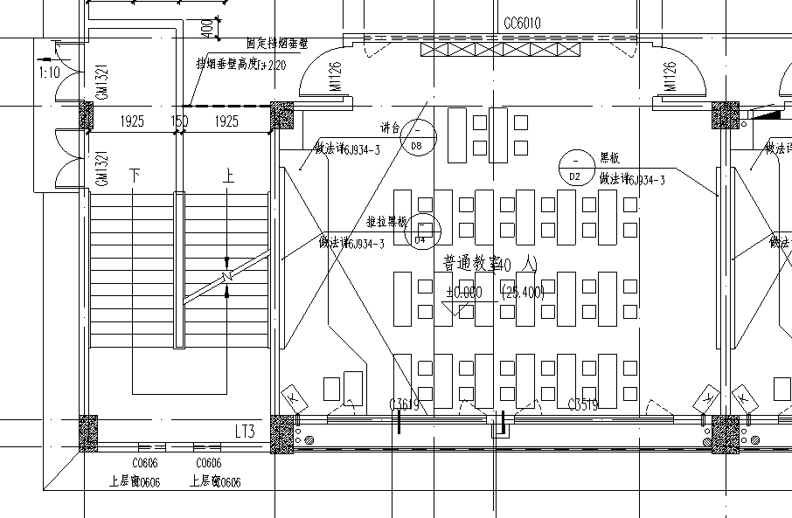

房间相关几何参数：

表10 房间相关尺寸

|  |  |  |
| --- | --- | --- |
| 相关尺寸 | | 单位（m） |
| 房间 | 开间 | 9.9 |
| 进深 | 9.0 |
| 层高 | 3.8 |
| 外窗 | 总宽 | 7.0 |
| 总高 | 1.9 |
| 面积 | 13.3 |

房间总吸声量 A 由下式确定：



式中：

——房间总吸声量；

——材料的吸声系数，在不同声音频率下取值不同；

——围护结构的面积。

表11 各类材料在各频率下的吸声系数

|  |  |  |  |  |  |  |
| --- | --- | --- | --- | --- | --- | --- |
| 围护结构 | 材料 | 125HZ | 250HZ | 500HZ | 1000HZ | 2000HZ |
| 内墙 | 砖墙（混凝土抹面） | 0.03 | 0.03 | 0.03 | 0.04 | 0.05 |
| 外窗 | 中空玻璃 | 0.35 | 0.25 | 0.18 | 0.12 | 0.07 |
| 天花板 | 混凝土（水泥砂浆抹面） | 0.01 | 0.01 | 0.02 | 0.02 | 0.02 |
| 地板 | 混凝土地面 | 0.01 | 0.01 | 0.02 | 0.02 | 0.02 |

吸声系数和各围护结构面积代入计算，如表所示：

表12 房间吸声量计算

|  |  |  |  |  |  |  |
| --- | --- | --- | --- | --- | --- | --- |
| 围护结构 | 面积（单位㎡） | 125HZ | 250HZ | 500HZ | 1000HZ | 2000HZ |
| 内墙 | 106.02 | 3.18 | 3.18 | 3.18 | 4.24 | 5.30 |
| 外窗 | 13.3 | 4.66 | 3.33 | 2.39 | 1.60 | 0.93 |
| 天花板 | 89.1 | 0.89 | 0.89 | 1.78 | 1.78 | 1.78 |
| 地板 | 89.1 | 0.89 | 0.89 | 1.78 | 1.78 | 1.78 |
| 总计 | - | 9.62 | 8.29 | 9.14 | 9.40 | 9.80 |

### 房间隔声计算

表13 外墙外窗不同频率的隔声量

|  |  |  |  |  |  |  |
| --- | --- | --- | --- | --- | --- | --- |
| 材料 | 125 HZ | 250 HZ | 500 HZ | 1000 HZ | 2000 HZ | Rw |
| 外墙 | 39.4 | 42.7 | 46.0 | 49.3 | 52.6 | 48.3 |
| 外窗 | 27.3 | 19.8 | 30.3 | 35.1 | 35.2 | 32 |

各部分的透声系数按照下式计算：



式中：

——透声系数；

TL——构件隔声量。

则组合墙体平均透声系数为：



在计算出墙体平均隔声量之后需要对其进行修正。根据《建筑声学设计》计

算房间的窗和墙组合后的实际有效隔声量。计算公式如下：



按照上述公式，对窗墙组合不同频率下的隔声量计算结果如下表：

表14 窗墙组合不同频率下隔声量（dB）

|  |  |  |  |  |  |
| --- | --- | --- | --- | --- | --- |
| 隔声量 | 125 HZ | 250 HZ | 500 HZ | 1000 HZ | 2000 HZ |
| 房间吸声量A（m2） | 9.62 | 8.29 | 9.14 | 9.40 | 9.80 |
| 外墙隔声量（dB） | 39.37 | 42.68 | 45.99 | 49.30 | 52.61 |
| 外窗隔声量（dB） | 26.90 | 22.40 | 31.40 | 35.80 | 38.40 |
| 组合隔声量（dB） | 30.99 | 26.84 | 35.65 | 39.97 | 42.62 |
| 有效隔声量（dB） | 25.06 | 20.27 | 29.50 | 33.95 | 36.78 |

根据计算窗墙组合有效隔声量数据，可知最小隔声量为在 250 Hz 处的隔声

量20.27 dB。

### 交通背景噪声计算

针对上述计算结果，根据环境噪声值，经过围护结构隔声和考虑室内吸声量

后，即用环境噪声值分别减去窗墙组合的计权隔声量，则室内背景噪声为：

表15 室内交通背景噪声计算值

|  |  |  |  |  |  |
| --- | --- | --- | --- | --- | --- |
|  | 交通噪声 | 背景噪声 | 高要求标准 | 低限值标准 | 平均标准 |
| 昼间 | 51 | 30.73 | ≤40 | ≤45 | ≤42.5 |
| 夜间 | 44 | 23.73 | ≤40 | ≤45 | ≤42.5 |

### 叠加空调背景噪声

对于该建筑而言，除了室外的交通噪声以外，室内的设备噪声和人员噪声也是建筑内的噪声的主要来源，一般而言，室内外空调机设备噪声约30.0dB。

本计算书拟采用独立声源叠加的方法对建筑内噪声进行计算，两个独立生源作用于某一点，产生的叠加噪声总声压级 Lp 为：



式中：

P1——考察点1的声压；

P2——考察点2的声压；

P0——基准声压；

LP1——考察点1的声压级；

LP2——考察点2的声压级。

经计算：

表16 室内背景噪声计算

|  |  |  |  |  |  |  |  |
| --- | --- | --- | --- | --- | --- | --- | --- |
|  | 交通噪声 | 交通背景噪声 | 设备噪声 | 室内背景噪声 | 高要求标准 | 低限值标准 | 平均标准 |
| 昼间 | 51.00 | 30.73 | 30.00 | 33.39 | ≤40 | ≤45 | ≤42.5 |
| 夜间 | 44.00 | 23.73 | 30.00 | 30.92 | ≤40 | ≤45 | ≤42.5 |

### 背景噪声计算结论

结果显示本项目最不利房间在关窗状态下的背景噪声值**满足**《绿色建筑评价标准》**5．1．4** 主要功能房间的室内噪声级应满足现行国家标准《民用建筑隔声设计规范》GB 50118 中的低限要求。

满足 **5.2.6** 主要功能房间室内噪声级要求提升，噪声级达到现行国家标准《民用建筑隔声设计规范》GB 50118 中的高要求标准限值的要求，**得 8 分**；

# 结论

## 隔声

|  |  |  |  |  |
| --- | --- | --- | --- | --- |
| 构造部位撞击声隔声量 | 隔声量 | 低限标准值 | 高要求标准限值 | 平均值 |
|
| 办公室、会议室等之间的隔墙、楼板 | 69.2 | ≤75 | ≤65 | ≤70 |

|  |  |  |  |  |
| --- | --- | --- | --- | --- |
| 构造部位空气计权隔声量 | 隔声量 | 低限标准值 | 高要求标准限值 | 平均值 |
|
| 办公室、会议室等之间的隔墙 | 52.5 | ＞45 | ＞50 | ≥47.5 |
| 办公室、会议室等之间的楼板 | 50.2 | ＞45 | ＞50 | ≥47.5 |
| 外墙 | 46.9 | ≥45 | ≥55 | ≥50 |
| 外窗 | 33.0 | ≥25 | ≥35 | ≥30 |
| 门 | 35.0 | ≥20 | ≥30 | ≥25 |

综上所述，该项目所涉及条款。

**满足**控制项5．1．4 主要功能房间的外墙、隔墙、楼板和门窗的隔声性能应满足现行国家标准《民用建筑隔声设计规范》GB 50118中的低限要求。

主要功能房间的隔声性能良好满足5.2.7中构件及相邻房间之间的空气声隔声性能达到现行国家标准《民用建筑隔声设计规范》GB 50118中的低限标准限值和高要求标准限值的平均值，得3分；楼板的撞击声隔声性能达到现行国家标准《民用建筑隔声设计规范》GB 50118中的低限标准限值和高要求标准限值的平均值，得3分；**得分6分。**

## 室内背景噪声

结果显示本项目最不利房间在关窗状态下的背景噪声值**满足**《绿色建筑评价标准》**5．1．4** 主要功能房间的室内噪声级应满足现行国家标准《民用建筑隔声设计规范》GB 50118 中的低限要求。

满足 **5.2.6** 主要功能房间室内噪声级要求提升，噪声级达到现行国家标准

《民用建筑隔声设计规范》GB 50118 中的高要求标准限值的要求，**得 8 分**；